

Piano per la formazione
del personale docente

2016-2019

Ambito Puglia 15

Istituto G. T. Giordani Monte Sant’Angelo – scuola capofila per la formazione
Liceo A. G. Roncalli Manfredonia – scuola capofila di ambito
Approvato il 28 aprile 2017 – ultimo aggiornamento 8 maggio 2017

Premessa
Il 3 ottobre 2016 è stato diffuso dal MIUR il “Piano per la Formazione dei docenti 2016-2019”. Il documento ha disegnato gli assetti istituzionali, il perimetro organizzativo, i quadri epistemologici di riferimento della strategia nazionale di formazione in servizio dei docenti della scuola italiana.
Con il supporto e il coordinamento organizzativo dell’USR Puglia (nota 1534 del 27/01/2017) l’ambito Puglia 15 – che comprende le 33 istituzioni scolastiche che operano nel Gargano – ha elaborato il seguente Piano di formazione che tiene conto della mappatura dei bisogni e del lavoro svolto sia nelle conferenze di servizio sia nel lavoro di coordinamento del Comitato tecnico.

Le Priorità del Piano nazionale
4.1 Autonomia organizzativa e didattica
4.2 Didattica per competenze, innovazione metodologica e competenze di base
4.3 Competenze digitali e nuovi ambienti per l’apprendimento
4.4 Competenze di lingua straniera
4.5 Inclusione e disabilità
4.6 Coesione sociale e prevenzione del disagio giovanile
4.7 Integrazione, competenze di cittadinanza e cittadinanza globale
4.8 Scuola e lavoro
4.9 Valutazione e miglioramento

La rete di ambito
La rete di ambito Puglia 15 FG 3 opera tutta nel territorio del Gargano.
Il territorio proviene dall’ormai evidente fallimento dell'industrializzazione forzata che interessava il triangolo Monte Sant'Angelo - Manfredonia - Mattinata con la chiusura dell'Enichem nel 1994. Il rilancio della piccola e media impresa fatica a decollare e non lascia spazio all'ottimismo.
Cauto ottimismo, invece, proviene dalle possibilità di sviluppo del turismo religioso.
Il turismo balneare offre a sua volta qualche possibilità di sviluppo legato all'offerta di percorsi culturali, enogastronomici, religiosi e perciò è legato allo sviluppo della qualità e della destagionalizzazione.
Il Gargano è ricco di testimonianze artistiche, religiose, culturali, paesaggistiche.
- Il 25 giugno 2011 il Santuario di San Michele Arcangelo di Monte Sant'Angelo diventa Patrimonio Mondiale dell’Umanità UNESCO con il circuito seriale The Longobards in Italy, Places of Power, 568 – 774 A.D., entrando a far parte della schiera dei più autorevoli Beni Culturali del mondo e cioè nella World Heritage List
- Le isole Tremiti
- I laghi di Cagnano Varano e Lesina e le zone umide di Manfredonia-Zapponeta
- La Foresta Umbra e il Bosco Quarto
- Il santuario di san Pio da Pietrelcina a San Giovanni Rotondo
- Il sistema costiero (Mattinata-Vieste-Peschici-Rodi Garganico)
- Il sistema dei borghi interni (Vico, Carpino, Ischitella)
- Il santuario di San Matteo (San Marco in Lamis) e l’annessa biblioteca
Sono ancora presenti alcuni artigiani con le loro competenze e il territorio è tutelato dalla istituzione del Parco del Gargano.
Fruizione dei beni culturali e museali, in senso molto ampio, compresi gli ecosistemi ambientali; creazione di percorsi personalizzabili (turismo religioso, ambientale, sportivo, culturale, scientifico si intrecciano nel territorio); innovazione sociale: condominio solidale, GAS (gruppi di acquisto), Internet dell’energia, bike sharing, etc…, possono trovare in questo luogo le condizioni storiche e culturali ideali per svilupparsi.
Il Gargano offre una variabilità di ecosistemi unica al mondo che lo rende laboratorio ideale per l’innovazione agrobiologica. In un territorio a vocazione agricola (Tavoliere) e con un patrimonio forestale (Gargano) si ritiene che vi siano le condizioni per una strategia agronomica tesa ad ottimizzare gli interventi tenendo conto delle effettive esigenze colturali e delle caratteristiche biochimiche e fisiche del suolo.
Interessanti indicazioni provengono anche dal nuovo Piano Energetico Ambientale della Regione Puglia che rivolge la propria attenzione a stimolare e supportare la nascita di nuove imprese, con il coinvolgimento sia della filiera manifatturiera che di quella di erogazione dei servizi, nonché di quella del recupero del materiale post-dismissione. L’idea è quella di promuovere ed attivare la produzione di energia a biomasse territorialmente decentrata incoraggiando la pianificazione di filiere agro-energetiche, territorialmente diffuse ed innervate nel tessuto socio economico del contesto rurale, e di quello perturbano se volto alla riqualificazione di aree degradate, quale fattore di creazione di nuova imprenditorialità e di nuova occupazione.
A dicembre 2016 la Regione Puglia ha approvato la definizione di “area interna” per il Gargano che sarà pertanto oggetto della «Strategia nazionale per le Aree interne: definizione, obiettivi, strumenti e governance» secondo l’Accordo di Partenariato trasmessa alla CE il 9 dicembre 2013. La qualità dell’insegnamento è fondamentale per il rilancio delle Aree interne, ma è messa a dura prova dalla condizione di marginalità in cui esse versano e dalle conseguenti condizioni di precariato che spesso caratterizzano il corpo docente.
Al ruolo della scuola il Documento tecnico delle Aree interne dedica ampio spazio, e perciò si ritiene opportuno richiamare qui alcuni passaggi essenziali, sottolineandone alcuni termini chiave per il Piano di formazione dei docenti:
«La scuola è presidio civile, sociale e culturale e luogo di elezione per la creazione di capitale umano. Perdendo la scuola, il territorio è quasi naturalmente destinato all’abbandono e alla compromissione delle proprie capacità di sviluppo.
La scuola, come istituzione, dovrebbe assolvere essenzialmente a tre funzioni. La prima, fondamentale, è quella di “attrezzare” i giovani, e quindi di fornirgli una formazione adeguata che gli garantisca la libertà sostanziale, secondo Amartya Sen, di decidere se restare o andarsene. Non si creano le scuole per far rimanere gli studenti nei luoghi di nascita, ma piuttosto per renderli liberi di scegliere dove andare. La seconda funzione della scuola dovrebbe essere, poi, quella di fornire ai ragazzi gli strumenti per dare un senso, anche produttivo, a rimanere nella loro terra di nascita. Si tratta di una formazione mirata alle particolari attitudini e competenze che sono necessarie ai lavori a forte identità locale. La terza funzione della scuola dovrebbe, infine essere, quella di centro civico».
Negli ultimi mesi si sta concretizzando l’ipotesi di una candidatura per il programma UNESCO Man and Biosphere (MaB), che ha l’obiettivo di curare aree di particolare interesse scientifico per le relazioni che si realizzano tra esseri umani e ambiente. Il MaB combina l’approccio scientifico delle scienze sociali, economiche e della formazione con quello delle scienze naturali per migliorare gli stili di vita delle persone, la loro qualità della vita salvaguardando l’ambiente e lo sviluppo del proprio ecosistema. Le aree MaB attualmente riconosciute dall’UNESCO sono 669 in 120 Paesi in tutto il mondo. Perciò la candidatura MaB rappresenta per il Gargano – e quindi per il suo sistema educativo di formazione e istruzione – un’opportunità preziosa da accogliere e al quale la strutturazione di un Piano di formazione del personale docente può fornire un prezioso contributo.

Il Gruppo di coordinamento
- Francesco Di Palma (scuola polo per la formazione)
- Roberto Menga (scuola polo di ambito)
- Piera Fattibene
- Enza Santodirocco
- Maria Angela Sinigaglia
- Maria Fiore
- Paola Guida

La scuola polo per la formazione
La scuola polo per il triennio 2016-2019 è stata individuata nell’Istituto G. T. Giordani di Monte Sant’Angelo. Essa ha i seguenti compiti:
- Coordina la progettazione e l’organizzazione delle attività formative;
- È assegnataria delle risorse finanziarie provenienti dai fondi nazionali;
- Ha la gestione amministrativo-contabile delle iniziative formative;
- Si interfaccia con l’USR per le attività di coprogettazione, monitoraggio e rendicontazione.

Le risorse
Per l’anno finanziario 2017 sono stati assegnati alla scuola Polo € 94.513,00, di cui sono stati erogati, a titolo di acconto, € 37.805,00, pari al 40% della somma impegnata.
È riconosciuta una quota non superiore al 3% delle risorse stanziate, per le attività amministrative svolte dalle scuole-polo, che dovranno essere opportunamente documentate in sede di rendicontazione. Per l’erogazione del saldo, le scuole-polo dovranno predisporre e trasmettere all’USR di riferimento, entro e non oltre il 30 settembre 2017, la rendicontazione delle attività svolte.

Il fabbisogno formativo
Tra gennaio e febbraio 2017 le scuole dell’ambito hanno svolto una mappatura del bisogno formativo dei docenti utilizzando il formato proposto dall’USR Puglia.
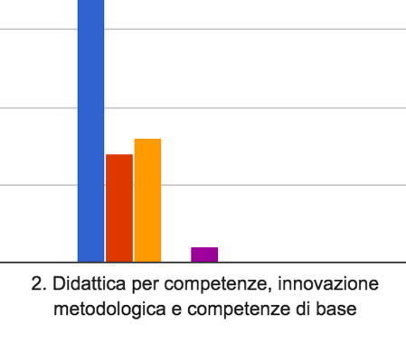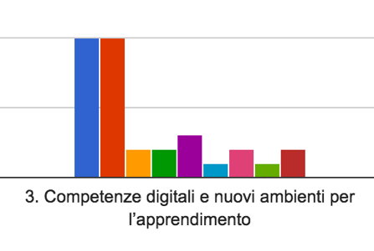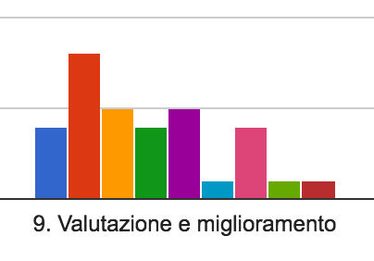
Le priorità emerse dalla mappatura dei bisogni sono quelle relative alla didattica per competenze, alla valutazione e miglioramento e alle competenze digitali.
Emerge inoltre la necessità di una formazione sull’Alternanza scuola lavoro che, pur circoscritta alle sole scuole del secondo grado, ha un elevato grado di urgenza soprattutto per le novità introdotte dalla legge 107.
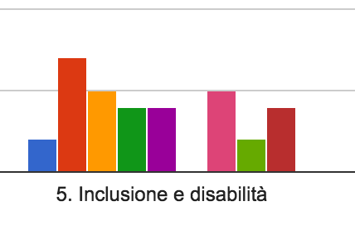 | 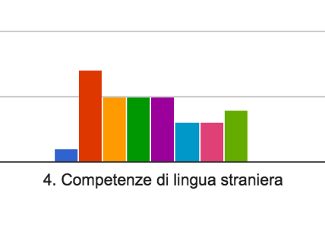 | 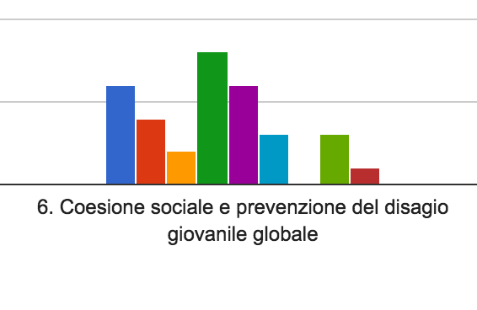
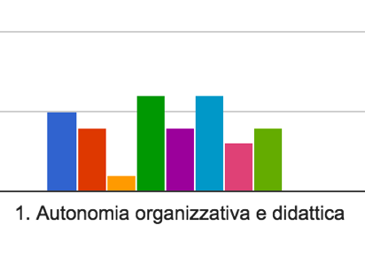 | 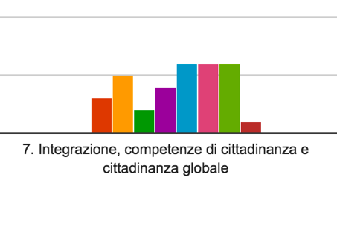 | 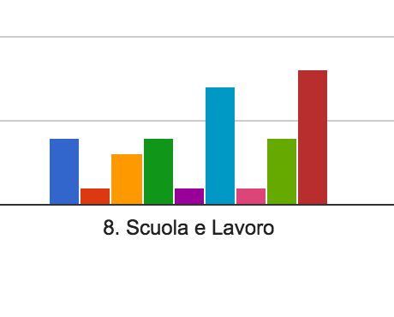

Le priorità dell’Ambito
In questo primo anno il Piano si concentra – con pesi decrescenti – su una formazione quanto più ampia possibile sulla didattica per competenze (prevedendo una modularità su due anni scolastici), accompagnata da moduli sulle competenze digitali che si sviluppa secondo due direttrici: raggiungere i docenti non ancora impegnati nelle azioni nazionali e creare una comunità di pratiche attraverso le FAD. La formazione sulla valutazione viene sviluppata, da un lato, per accompagnare l’implementazione della didattica per competenze e dall’altro per promuovere professionalmente figure di sistema sulla valutazione e sullo sviluppo professionale dei docenti. Si darà inoltre avvio ad una formazione generalizzata sull’Alternanza scuola-lavoro. Nel corso del triennio saranno poi coperte tutte le altre priorità nazionali.

Le sedi dei corsi
Priorità nazionale/percorsi formativi | Comuni sede di corso
1. Didattica per competenze, innovazione metodologica e competenze di base | Cagnano Varano, Vieste, San Giovanni Rotondo, Manfredonia, Monte Sant’Angelo
 | Vieste, Manfredonia, San Giovanni Rotondo, Rodi Garganico
2. Competenze digitali e nuovi ambienti per l’apprendimento | Peschici, Vico, San Giovanni Rotondo, Manfredonia, San Marco in Lamis
3. Valutazione e miglioramento | Vieste, San Giovanni Rotondo, Manfredonia, San Marco in Lamis, Cagnano, Monte S. Angelo
4. Scuola e lavoro | Manfredonia, Peschici, Vieste

I direttori di corso avranno cura di compilare le schede previste per ciascun percorso formativo sulla piattaforma disponibile all’indirizzo www.istruzione.it/pdgf, di contattare i DS delle scuole dei comuni scelti per individuare la scuola più idonea come sede del corso, di gestire la fase di iscrizione dei docenti ai corsi attraverso la piattaforma MIUR.

Il Piano di ambito
Quadro di insieme
Priorità nazionale  / percorso di ambito | Target | Azioni formative | Unità formative | Soggetti da coinvolgere | Quando | Livello / fonte finanziamento
4.1 - Autonomia organizzativa e didattica/ percorso | Docenti | La comunicazione efficace: la gestione della classe | 1 | 60 docenti di tutto l’ambito | 2017 -2018 | MIUR - Piano nazionale formazione

Priorità nazionale  / percorso di ambito | Target | Azioni formative | Unità formative | Soggetti da coinvolgere | Quando | Livello / fonte finanziamento
4.2 Didattica per competenze, innovazione metodologica e competenze di base / percorso | Docenti degli istituti del primo ciclo | Progettare Unità di apprendimento per competenze nel curricolo verticale dai 3 ai 14 anni  UF 1 – Progettazione  UF 2 – Strategie e metodologie | 2 | Circa 150 docenti di tutto l’ambito | UF 1: giugno – settembre 2017  UF2: 2017- 18 | MIUR – Piano nazionale formazione
 | Docenti degli istituti del secondo ciclo | Progettare Unità di apprendimento per competenze nel curricolo secondaria II grado  UF 1 – Progettazione  UF 2 – Strategie e metodologie | 2 | Circa 150 docenti di tutto l’ambito | UF 1: Giugno – settembre 2017  UF2: 2017- 18 | MIUR – Piano nazionale formazione

Priorità nazionale  / percorso di ambito | Target | Azioni formative | Unità formative | Soggetti da coinvolgere | Quando | Livello / fonte finanziamento
4.3 Competenze digitali e nuovi ambienti per l’apprendimento / percorso | Animatori digitali  Team Digitale  10 Docenti per ogni Istituto  Dirigenti e Dsga | Azioni #25 e #28 del PNSD |  | 16 per ogni istituto | 2015-2016  2016-2017 | Azione Nazionale PNSD  Poli e snodi per la formazione degli animatori digitali (DM 435/15) e per il team per l’innovazione (DM 762/14) finanziati attraverso le risorse del PON 2014-2020
 | Docenti del Team digitale | Amministrare e governare una piattaforma elearning/social per la costruzione di comunità di pratiche | 2 | 1-4 docenti per ogni istituto scolastico | 2017-2018  2018 – 2019 | MIUR – Piano nazionale formazione
 | docenti in servizio dalla scuola dell’infanzia alla scuola secondaria di secondo grado | UFC 1 – Collaborare e condividere  UFC 2 – Interazione e protagonismo | 2 | 4 docenti per ogni istituto scolastico | 2016-2017  2017-2018 | MIUR – Piano nazionale formazione

Priorità nazionale  / percorso di ambito | Target | Azioni formative | Unità formative | Soggetti da coinvolgere | Quando | Livello / fonte finanziamento
4.4 Competenze di lingua straniera / percorso | docenti in servizio dalla scuola dell’infanzia alla scuola secondaria di secondo grado | Piano nazionale lingue straniere |  |  | Anno scolastico 2017/18 | Azione nazionale  PON Scuola – Programmazione 2014-2020
4.4 Competenze di lingua straniera / percorso | Docenti di inglese e discipline DNL | Metodologia CLIL – Lettura estensiva in lingua inglese |  | Max 10 docenti per ognuno dei 5 istituti coinvolti: Giordani, Galilei, Roncalli, Fazzini, Giannone | Marzo giugno 2017 | MIUR / Corsi metodologici CLIL
4.4 Competenze di lingua straniera / percorso | Tutti i docenti | Corso per raggiungimento Livello B1 | 1 | n. docenti per ogni istituzione scolastica | Anno scolastico 2017/18 | MIUR – Piano nazionale formazione
4.4 Competenze di lingua straniera / percorso | Docenti in possesso di certificazione B1 | Corso per raggiungimento Livello B2 | 1 | n. docenti per ogni istituzione scolastica | Anno scolastico 2018/19 | MIUR – Piano nazionale formazione

Priorità nazionale  / percorso di ambito | Target | Azioni formative | Unità formative | Soggetti da coinvolgere | Quando | Livello / fonte finanziamento
4.5 Inclusione e disabilità / percorso | docenti (sostegno) che hanno partecipato positivamente al percorso formativo dell’anno scolastico 2015-16 | Formazione dei referenti/coordinatori dei processi sui temi della disabilità e dell’inclusione | 50 ore, pari a due unità formative | 1-2 docenti per ogni istituto. | Anno scolastico 2016-2017  (maggio-…) | Azione nazionale  Miur 03.11.2016, prot. n. 32839
4.5 Inclusione e disabilità / percorso | Docenti in servizio dalla scuola dell’infanzia alla scuola secondaria di secondo grado | La scuola inclusiva: ambienti, relazioni, flessibilità. | 2 | 60 docenti | 2017 – 2018

Priorità nazionale  / percorso di ambito | Target | Azioni formative | Unità formative | Soggetti da coinvolgere | Quando | Livello / fonte finanziamento
4.6 Coesione sociale e prevenzione del disagio giovanile / percorso | Docenti in servizio dalla scuola dell’infanzia alla scuola secondaria di secondo grado | Disagio adolescenziale a scuola | 1 | 1-2 docenti per ogni Istituto scolastico dell’ambito | 2017-2018 | MIUR – Piano nazionale formazione

Priorità nazionale  / percorso di ambito | Target | Azioni formative | Unità formative | Soggetti da coinvolgere | Quando | Livello / fonte finanziamento
4.7 Integrazione, competenze di cittadinanza e cittadinanza globale / percorso | Dirigenti e docenti | Master per lo sviluppo di competenze professionali relative alla gestione di contesti scolastici multiculturali. |  |  | Anno scolastico 2017-2018 (?) | Azione nazionale  Finanziamento (?)
 | Docenti in servizio dalla scuola dell’infanzia alla scuola secondaria di secondo grado | Integrazione e inclusione: BES e DSA | 1 | 1 – 2 docenti per ogni istituzione scolastica | 2017-2018 | MIUR – Piano nazionale formazione
 | Docenti in servizio dalla scuola dell’infanzia alla scuola secondaria di secondo grado | Affrontare lo svantaggio educativo | 1 | 1 – 2 docenti per ogni istituzione scolastica | 2018-2019 | MIUR – Piano nazionale formazione

Priorità nazionale  / percorso di ambito | Target | Azioni formative | Unità formative | Soggetti da coinvolgere | Quando | Livello / fonte finanziamento
4.8 Scuola e lavoro / percorso | Docenti referenti di ogni scuola | L’alternanza scuola lavoro dalla progettazione alla sua realizzazione  1 – Alternanza in azienda  2 – Impresa formativa simulata | 2 | Circa 4 docenti referenti per ogni Istituto suddivisi per ciascuna UFC | Giugno – settembre 2017 | MIUR – Piano nazionale formazione

Priorità nazionale  / percorso di ambito | Target | Azioni formative | Unità formative | Soggetti da coinvolgere | Quando | Livello / fonte finanziamento
4.9 Valutazione e miglioramento / percorso | Docenti referenti di ogni scuola | Competenze di sistema nell'autonomia didattica e organizzativa | 1 | 1 docente referente di istituto | 2017-18 | MIUR - Piano nazionale formazione
4.9 Valutazione e miglioramento / percorso | Docenti di ogni ordine e grado | Costruzione di strumenti valutativi nella didattica per competenze | 1 | 5 docenti per ogni istituto | Giugno settembre 2017 | MIUR - Piano nazionale formazione

